GlukoView
Stiahnutie z GitHubu a nahratie do dosky
Tento návod je na to, ako dostať program z GitHubu do dosky cez USB. Ako sa potom číselník ovláda, je v súbore GlukoView-navod.docx. Číslo, ktoré doska po nahratí ukáže, je stále len orientačné a nie je zdravotnícka pomôcka.

Čo treba
- Počítač s Windows 10 alebo 11.
- Kábel USB, ktorý prenáša dáta. Kábel len na nabíjanie dosku v počítači neukáže.
- Prehliadač, Visual Studio Code a doň doplnok PlatformIO IDE.
- Internet. Pri prvom preklade si PlatformIO stiahne prekladač a knižnice. Trvá to dlhšie.
- Git len vtedy, keď namiesto ZIPu chceš príkaz git clone. Na Download ZIP netreba.

1. Stiahnuť kód z GitHubu
Keď je kód na GitHube, otvor odkaz na repozitár GlukoView. Vpravo je zelené tlačidlo Code. Obrázok ukazuje to isté tlačidlo na inom, verejnom repozitári, aby bolo vidno menu. Názov platformio-core na obrázku nie je tento projekt. Ty otvoríš svoj odkaz. Menu vyzerá rovnako.
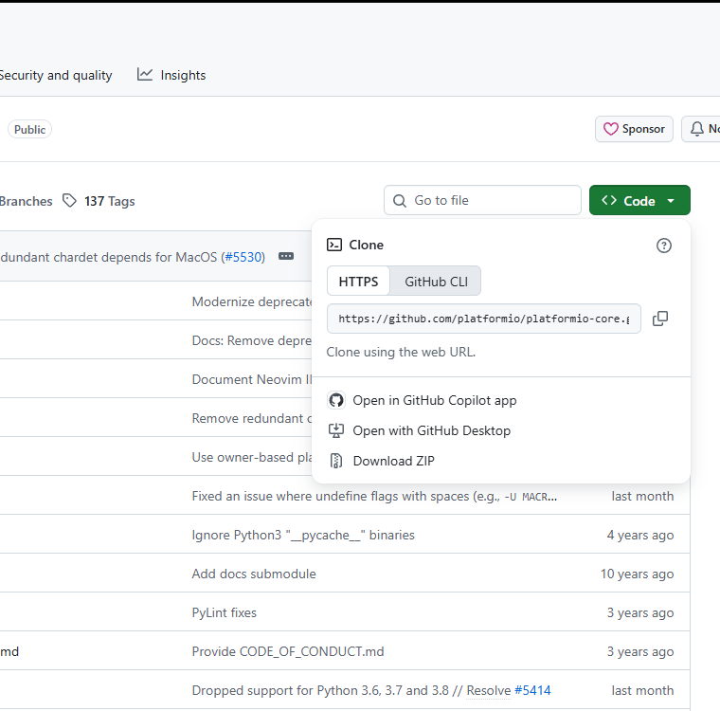
Zelené Code. Download ZIP stiahne priečinok. Adresa pod HTTPS je na git clone.
Jednoduchšia cesta, bez Gitu:
- Code → Download ZIP.
- ZIP rozbaľ. Vnútri musí byť súbor platformio.ini. Rozbalený priečinok sa často volá s koncovkou -main. Otvor ten, v ktorom platformio.ini naozaj je, nie priečinok o úroveň vyššie.
Druhá cesta, ak máš nainštalovaný Git:
- V menu Code ostaneš na HTTPS a skopíruješ adresu.
- Vo PowerShelli, v priečinku, kam chceš kód:
git clone ADRESA-Z-GITHUBU

Ak príkaz git počítač nepozná, nainštaluj Git z https://git-scm.com/download/win a nechaj ponúknuté voľby. Potom príkaz zopakuj.

2. Visual Studio Code
Program, v ktorom sa projekt otvorí a nahrá, je Visual Studio Code. Stránka sama ponúkne Windows. Stiahni Windows a inštalátor nechaj v predvolených krokoch.
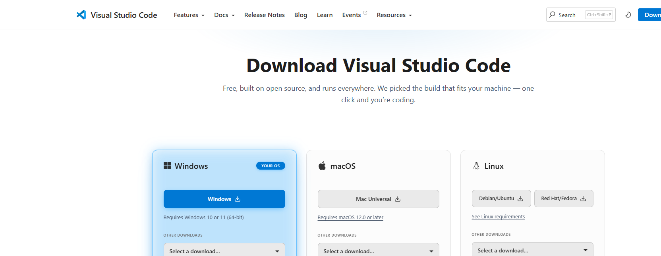
code.visualstudio.com/download — tlačidlo Windows. Na tomto počítači je označené ako tvoj systém.

3. Doplnok PlatformIO
Samotné Visual Studio Code dosku nenahrá. Treba doplnok PlatformIO IDE. Vo Visual Studio Code klikni vľavo na ikonu štvorcov (Extensions), do hľadania napíš PlatformIO IDE a daj Install. To isté Install je na stránke doplnku. Po inštalácii Visual Studio Code raz reštartuj, keď si to vypýta.
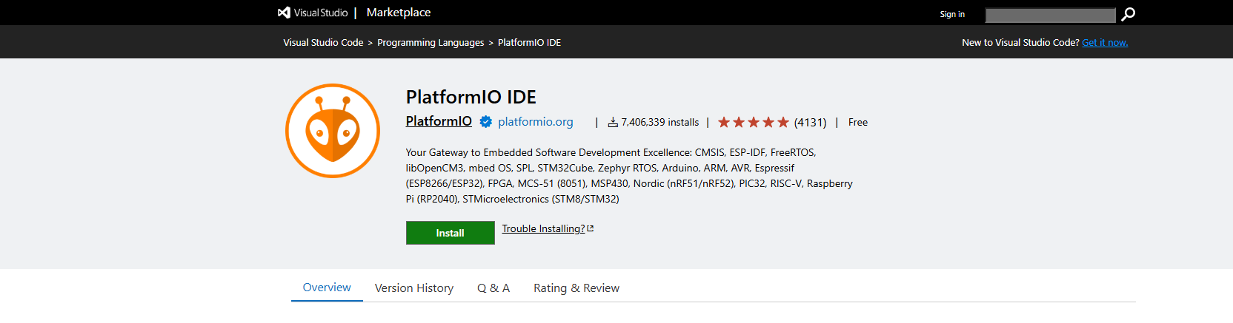
Doplnok PlatformIO IDE. Zelené Install. V obchode Visual Studio Code sa hľadá tým istým menom.
Pri prvom otvorení projektu si PlatformIO dotiahne nástroje Espressif. Nechaj to dobehnúť a neodpájaj internet. Môže to trvať aj desiatky minút. Ďalšie nahratia sú už kratšie.

4. Otvoriť projekt
- File → Open Folder.
- Vyber priečinok, v ktorom leží platformio.ini.
- Ak sa opýta, či autorom veríš, potvrď Trust. Inak sa projekt nepreloží.

5. Vybrať dosku
Vľavo je ikona PlatformIO, hlava mimozemšťana. Pod Project Tasks je General a v ňom Upload. Upload nahrá tú dosku, ktorej meno je na modrom pruhu dole. Na obrázku je to env:waveshare_s3_3_5, čiže široká doska. Klikni na to meno a vyber prostredie podľa dosky, ktorú máš v ruke.
- env:waveshare_s3_1_28 — kruhový Waveshare 1,28″.
- env:waveshare_s3_3_5 — široký Waveshare ESP32-S3-Touch-LCD-3.5B.
- env:waveshare_s3_3_5_manual — len keď bežné nahratie širokej dosky nechytí bootloader. Postup je nižšie.
Položku Default v tom zozname neber. Projekt nemá nastavené default_envs, takže Default nie je jedna konkrétna doska. Súbor platformio.ini v editore ukazuje obe dosky pod sebou. Platí meno na modrom pruhu, nie odsek, na ktorý sa práve pozeráš.
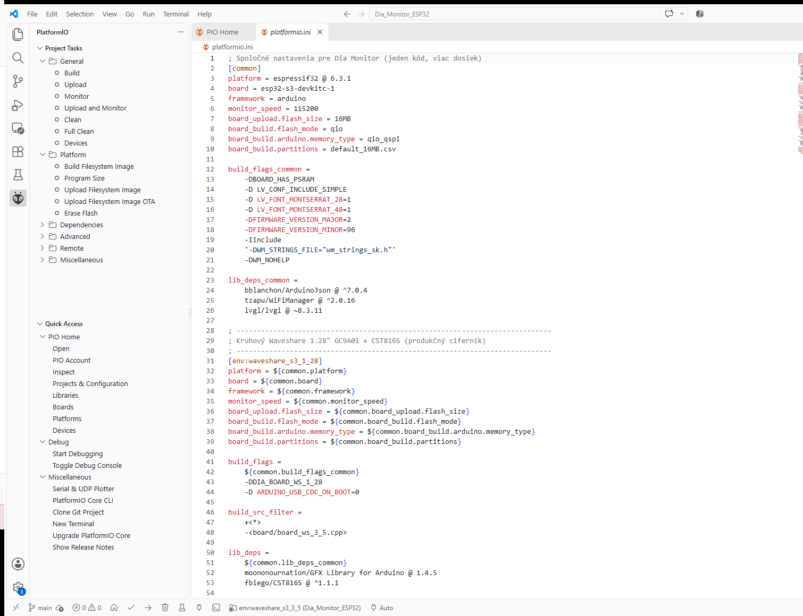
PlatformIO vľavo, Upload pod General. Dole na modrom pruhu je vybraná doska env:waveshare_s3_3_5.

6. Pripojiť dosku
Dosku pripoj dátovým káblom. Vo Visual Studio Code otvor Terminal → New Terminal a spusti:
pio device list

Doska tohto projektu je riadok USB Serial Device, ktorého Hardware ID začína USB VID:PID=303A. 303A je Espressif, čip ESP32-S3, a nahráva sa cez jeho vlastné USB. Na obrázku je to COM4. Číslo COM je na každom počítači iné. Hľadáš 303A, nie konkrétne číslo.
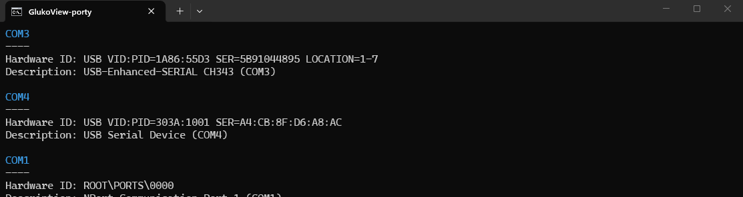
pio device list. Doska je COM4, USB Serial Device, VID 303A. CH343 a NPort sú iné zariadenia.
- CH343 (VID 1A86) je iný prevodník. Pre toto nahratie ho nevyberaj, keď je v zozname aj 303A.
- COM1 typu NPort nie je doska.
- Keď 303A v zozname nie je, kábel je skoro isto len nabíjací, alebo je v inom porte. Skús iný kábel a iný USB port. Ovládač na Windows 10 a 11 príde sám. CP210x ani CH340 sa pre túto dosku neinštalujú.

7. Nahrať
Keď je na modrom pruhu správne prostredie, klikni Project Tasks → General → Upload. Istota, ktorá nezávisí od modrého pruhu, je príkaz v tom istom termináli. Pre kruh:
pio run -t upload -e waveshare_s3_1_28

Pre širokú dosku:
pio run -t upload -e waveshare_s3_3_5

Prvý beh sťahuje platformu espressif32 6.3.1 a knižnice. Nechaj ho dobehnúť a dosku neodpájaj. Na konci má byť riadok SUCCESS. Doska sa reštartuje a ukáže logo. Číslo verzie na logu je to, ktoré je v platformio.ini v riadkoch FIRMWARE_VERSION. Bežné nahratie nezmaže uložené WiFi ani účty.
Ak pred ďalším nahratím beží sledovanie portu, najprv ho zatvor. Inak je port obsadený a upload spadne. Sledovanie, keď ho chceš, je:
pio device monitor -b 115200

8. Keď široká doska nenaskočí
Pri širokej doske sa občas bežný upload nestihne chytiť. Vtedy ju daj do režimu nahrávania ručne: podrž BOOT, stlač RST, pusť BOOT. Potom, kým je stále pripojená:
pio run -t upload -e waveshare_s3_3_5_manual

To isté prostredie je v zozname na modrom pruhu ako env:waveshare_s3_3_5_manual a potom Upload. Toto prostredie dosku pred zápisom samo neresetuje, preto musia byť tlačidlá stlačené skôr. Kruhová doska toto ručné prostredie nemá. Pri nej stačí waveshare_s3_1_28.

Čo z GitHubu nepríde hotové
Z GitHubu stiahneš zdrojový kód, nie hotový súbor na prekopírovanie do dosky. Akcie na GitHube tie dva obrazy preložia, ale firmware.bin na stiahnutie nezverejňujú. Súbor vznikne až prekladom u teba, v priečinku:
.pio\build\waveshare_s3_1_28\firmware.bin
.pio\build\waveshare_s3_3_5\firmware.bin

Pri USB nahratí ho nikam nekopíruješ. PlatformIO ho do dosky zapíše samo. Obraz kruhu do širokej dosky nepatrí a obraz širokej dosky nepatrí do kruhu.

